Sprawozdanie do projektu 3 – Interpolacja

Adrian Ściepura 193350

* Wstęp teoretyczny
  + Celem projektu było zaimplementowanie dwóch metod interpolacji w celu stworzenia profilu wysokościowego kilku tras.
  + Metoda Lagrange’a
    - Jest to metoda która znajduje wielomian przechodzący przez dane punkty. Wielomian ten wyznaczany jest poprzez sumę funkcji bazowych. Gdzie funkcja bazowa jest iloczynem ilorazów różnic kolejnych wyrazów.
 $φ_{i}\left(x\right)= \prod_{j=1 j !=i}^{n+1}{\frac{(x - {x }_{j})}{(x_{i}- x_{j})}}$

 $F\left(x\right)= \sum_{i=1}^{n}{y_{i}φ_{i}\left(x\right)}$

+ Metoda splejnów kubicznych
    - Metoda ta w przeciwieństwie do poprzedniej, skleja funkcje niskiego stopnia stworzone pomiędzy sąsiednimi węzłami. Tego typu podejście zapewnia gładkie przejście pomiędzy punktami.
$S_{i}\left(x\right)= a_{i}+ b_{i}\left(x - x_{i}\right)+ c_{i}{(x- x_{i})}^{2}+ d_{i}{(x- x_{i})}^{3}$

* Założenia projektowe
  + Język implementacji: Python
  + Zostały utworzone dwie klasy
    - Interpolation – klasa która przyjmuje ścieżkę do pliku .csv, a następnie go interpretuje i za pomocą funkcji show_plot rysuje wykresy profilu wysokościowego (z wykorzystaniem obu metod interpolacji)
    - InterpolationUtils – klasa która posiada wyłącznie metody statyczne – realizuje ona całą logikę obliczeń interpolacji
* Działanie
  + Mount Everest (Jedno znaczne wzniesienie)
  + Obserwacje
    - Dużo danych wejściowych (wysokie zagęszczenie punktów)
    - Metoda lagrange -> początkowo wynik zbliżony do metody sklejania, po zwiększeniu liczby węzłów wynik staje się nieczytelny przez efekt rungiego (widoczny na krańcach)
    - Metoda sklejania -> metoda działa bardzo dobrze w tym przypadku, po zwiększeniu liczby węzłów oba wykresy w znacznym stopniu się pokrywają

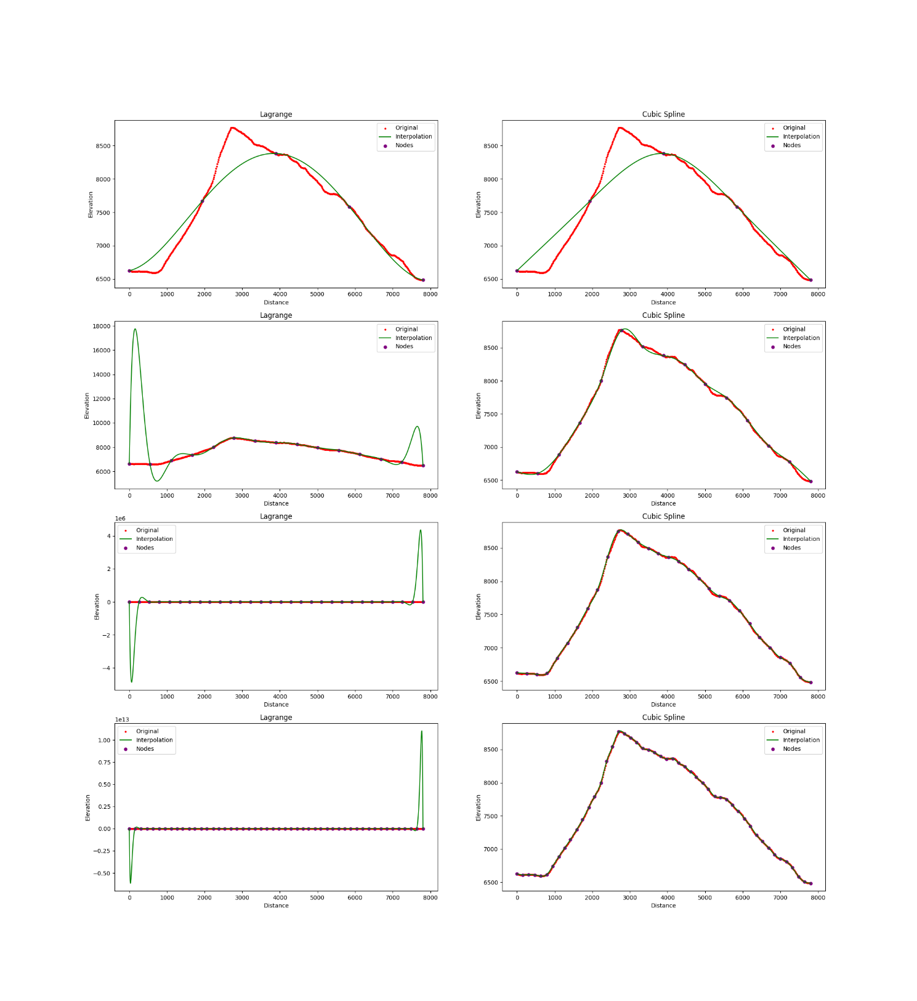

* Unsyncable_ride (Wiele wzniesień)
* Obserwacje
  + Mało pomiarów (niskie zagęszczenie danych wejściowych)
  + Metoda lagrange -> dla małej ilości węzłów – słabe dopasowanie, po zwiększeniu liczby węzłów – ponownie efekt rungiego powoduje że wynik jest nieczytelny
  + Metoda sklejania -> przy małej liczbie węzłów – efekt dokładnie ten sam co dla lagrange. Po zwiększeniu ilości węzłów dopasowanie staje się coraz dokładniejsze

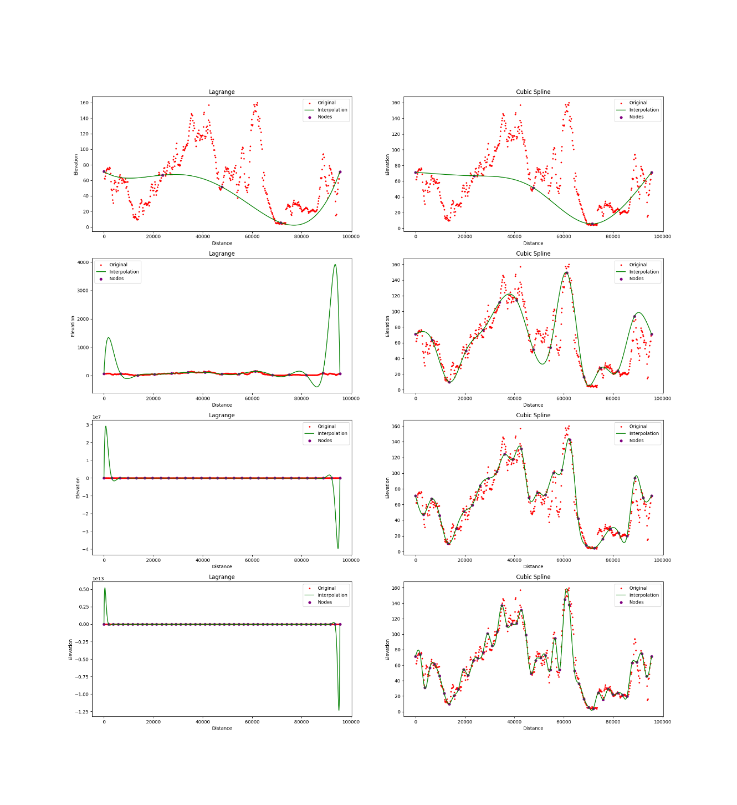

* Stałe (liniowa zmiana wysokości)
* Obserwacje
  + Dużo danych wejściowych (wysokie zagęszczenie punktów)
  + Metoda lagrange – nawet przy małej ilości punktów wykresy pokrywają się (funkcja stale rośnie – brak drastycznych zmian w jej przebiegu) – efekt rungiego jest trochę mniejszy niż w poprzednich przypadkach (nadal występuje ale na mniejszą skalę przez co wynik na drugim wykresie jest czytelny)
  + Metoda sklejania – wykresy bardzo szybko się pokrywają – już przy 15 węzłach pokrycie jest na tyle dobre że nie trzeba zwiększać ich ilości.

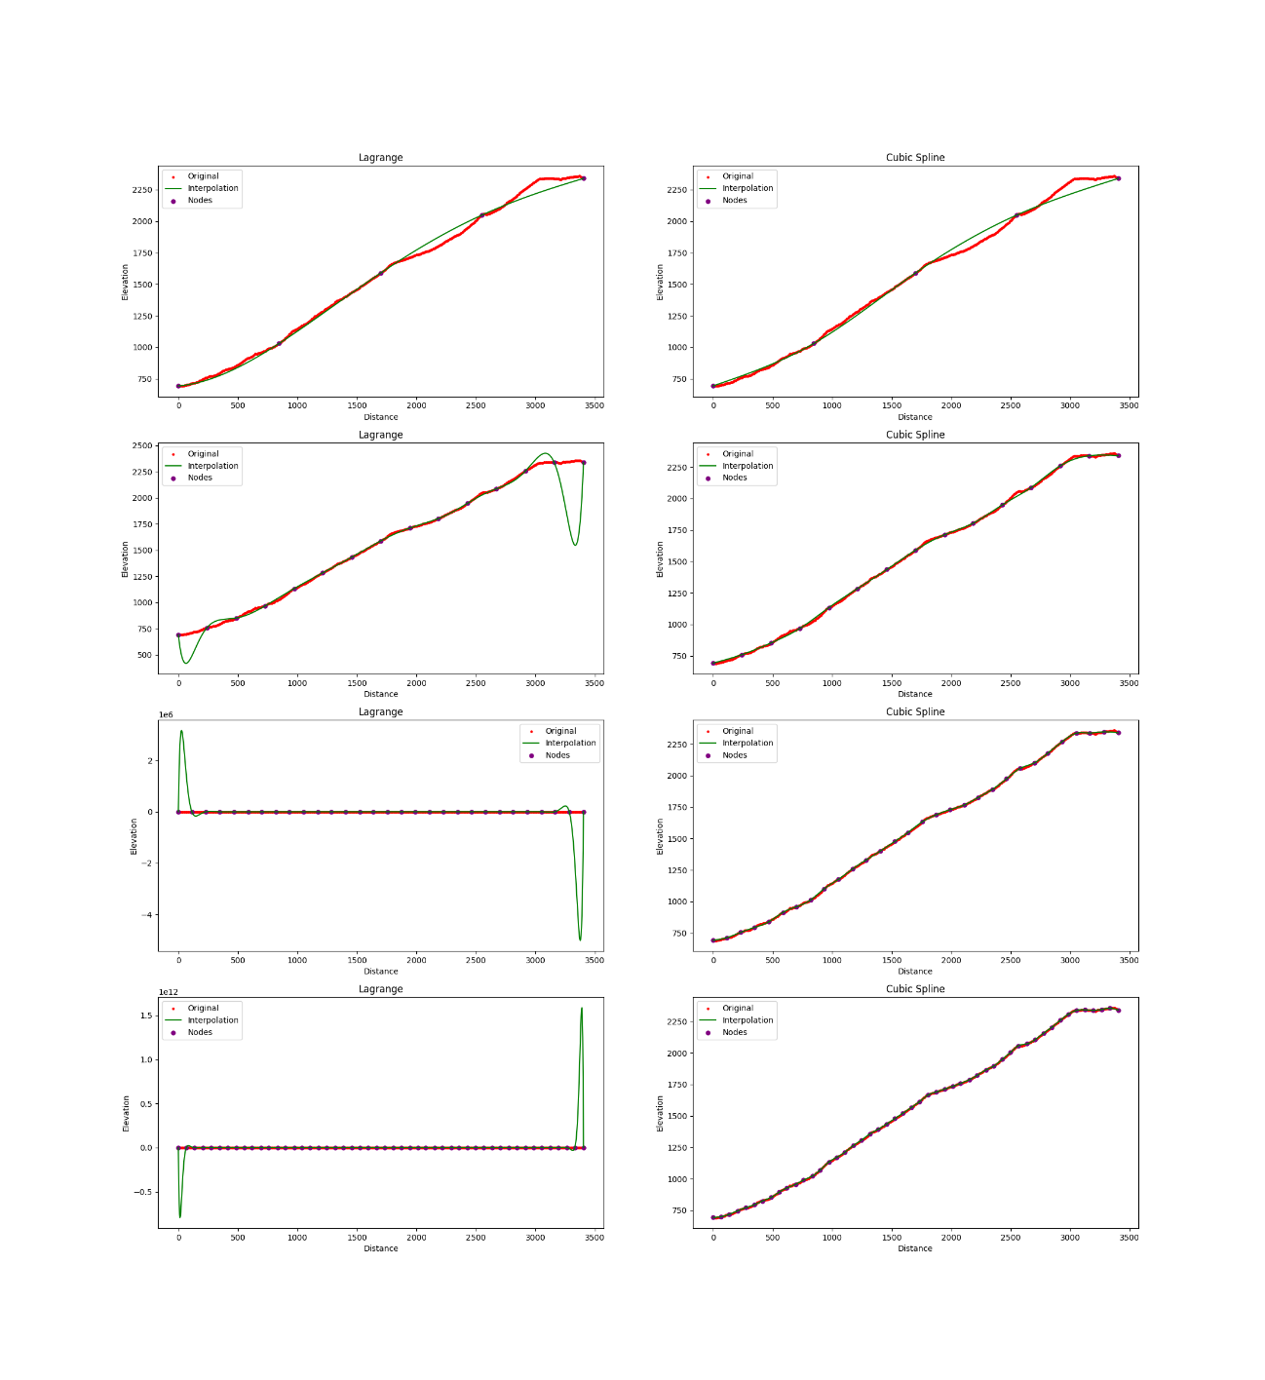

* Podsumowanie
  + Metoda Lagrange
    - Przy niskiej ilości punktów metoda radzi sobie całkiem dobrze – po zwiększeniu efekt rungiego zaburza wykres w znaczącym stopniu co utrudnia jego odczytanie. W przypadku użycia danych tej interpolacji do dalszej analizy błędy te mogłyby tragicznie wpłynąć na obliczenia
  + Metoda sklejania
    - Metoda bardzo efektywna – w każdym testowanym przypadku pokrycie było bardzo dokładne oraz nie zostały wykryte żadne problemy. Ze względu na to że metoda używa funkcji 3 stopnia wykresy mają bardzo płynne przejścia pomiędzy węzłami.
  + Wnioski
    - W rzeczywistości pisząc program nie wiemy jak będą wyglądać dane (mogą posiadać wiele uskoków) z tego powodu, aby zapewnić stabilność oraz niezawodność lepszą metodą wydaje się metoda sklejania, która nie wykazała problemów z interpolacją testowanych (różnorodnych) danych